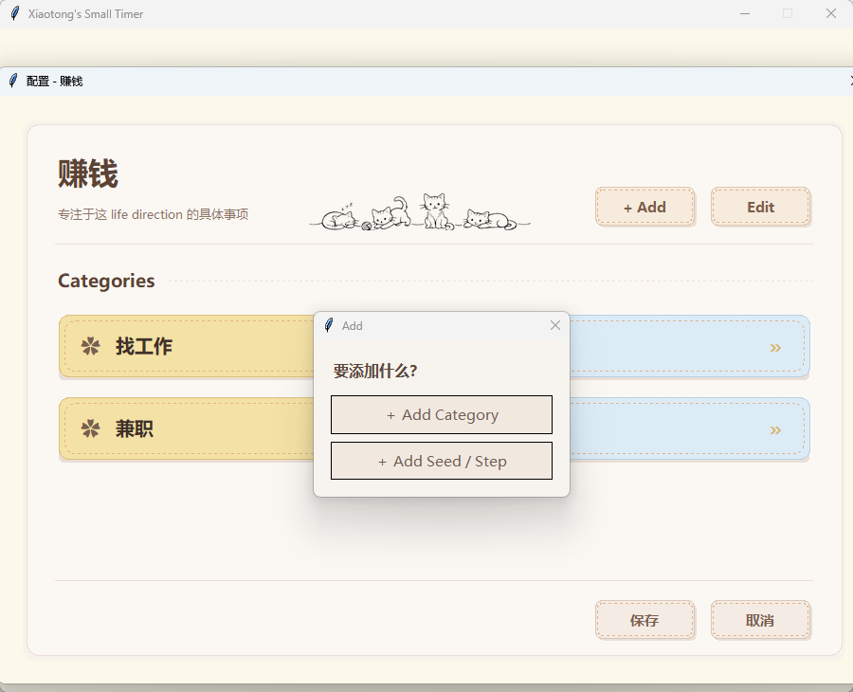
当按了add seed/step后会出现配置资源，然后选seed./step,和学习资源。学习资源如果是书的话需要填几页或者几个章节，视频课的话需要填几集
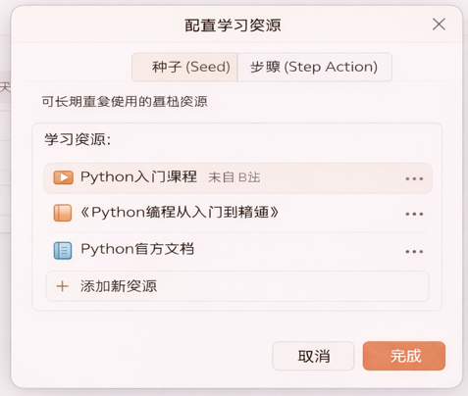

然后配置完了学习资源如果是种子的话需要填这个种子的执行频率和执行时间范围
